
PARAMETRILUETTELO
R M S - EX 1

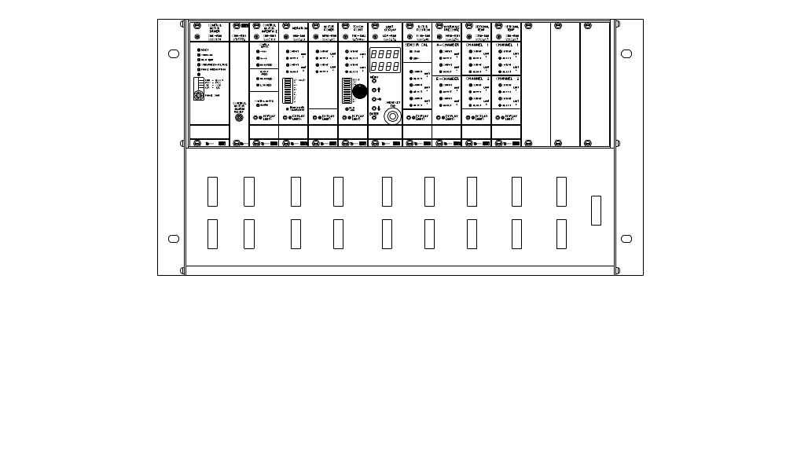
PARAMETRILUETTELO
- LDU PARAMETRIT
- CMD PARAMETRIT
- CMI PARAMETRIT
- VIM PARAMETRIT
- MPM PARAMETRIT
- TVD PARAMETRIT
- POM PARAMETRIT
- HPM PARAMETRIT Valinnaisyksikkö
- OTM-1 PARAMETRIT Valinnaisyksikkö
- OTM-2 PARAMETRIT Valinnaisyksikkö
- EX-1 PARAMETRIT Valinnaisyksikkö
- EX-2 PARAMETRIT Valinnaisyksikkö
- EX-3 PARAMETRIT Valinnaisyksikkö
1. LDU OHJELMOINTI
Valikko
parametri nimitys ajankohtainen vakio max vaihe laji

F1rA Mittausparametri
PoEr Power - 5.0 50 1/2/5 MW
FdPL FG piston length - 1.0 5.0 0.1 mm
FdSd FG distans - 1.0 5.0 0.1 mm
Fdto FG timeout - 10 30 1 s
PoSL Pos tr. stroke length - 50.00 200 10 mm
HP_A Hydraulic pressure A - 50.0 150.0 0.5 ton
HP_b Hydraulic pressure B - 50.0 150.0 0.5 ton
FrbF FG dist. before reset 50.00 - mm
FrAF FG dist. after stepping 50.00 - mm
FrdI FG result POM 50.00 - mm
ErCE Electronic RMC enable - 0 1 1

F2Pr Tuotanto
PrPo Prod. Pos. Offset - 2.00 20.00 0.10 mm
PrPS Prod. Pos. manual Set - 0.00 50.00 0.10 mm
PrLP Prod. Limit Power - 50 100 1 %
PrLt Prod. min Limit Time - 10 600 1 minutes
PrP0 Prod. Pos -0 (latest) - 0.00 50.00 0.01 mm
PrP1 Prod. Pos -1 50.00 - mm
… … … … … … …
PrP9 Prod. Pos -9 (vanhin) 50.00 - mm
Potr Pos. Transducer Reversed - 0 1 1

F3tP Touch Point
tPLE TP Level - 40 100 5 %
tPtI TP time - 0.5 5.0 0.5 s
tPFU TP Function - 1 2 1
tPP0 TP Pos 0 (latest) 50.00 - mm
tPP1 TP Pos -1 50.00 - mm
… … … … … … …
tPP9 TP Pos -9 (oldest) 50.00 - mm

F4PL Segmentin kuluminen
PLrE Plate wear reset - 1 2 1
PLoF Plate wear offset - 50.00 50.0 0.01 mm
PLdI Plate wear amount LDU laskee 0.01 mm

F2Pr, F3tP ja F4PL valikot voidaan näyttää vain, jos ErCE = 1.

2. CMD PARAMETRIT
2.1 DIP-asetus ajankohtainen vakio toiminto
4-napainen dip-vaihtokytkin etupaneelissa vasen oikea vasen oikea
PWM PWM tarkastus
I*0.6 Virranvähennys
CCW Suunta
1/2 1/2 askelkulmaa
16 asennon kääntökytkimet etupaneelilla - A Vaihevirta
2.2 Hälytysrajan asetus
Ei asetusta tälle yksikölle.
3. CMI PARAMETRIT
DIP-asetus ajankohtainen vakio
Toiminto off on off on
Kierre, ohjausruuvi SW2/1
Kierre, ohjausruuvi SW2/2
Ei käytetty SW2/3
Ei käytetty SW2/4
3.2 Nopeuden asetus ajankohtainen vakio säätöalue
Suurnopeus (H_sp) - 100 % 50 - 150
Piennopeus (L_sp) - 100 % 50 - 150

4. VIM PARAMETRIT
4.1 DIP-asetus
Ei DIP-asetusta tälle yksikölle.
4.2 Hälytysrajan asetus ajankohtainen vakio säätöalue
Raja 1 (L 1) - 10 mm/s 0 - 25
Raja 2 (L 2) - 8 mm/s 0 - 25

5. MPM PARAMETRIT
Nimellismoottoriteho konfiguroidaan LDU-yksiköllä. Katso OHJ-EX1-käsikirjasta.
5.1 DIP-asetus MPM-RM1.
Ei DIP-asetusta tälle yksikölle.
5.2 DIP-asetus MPM-RM2 ajankohtainen vakio
off on off on
Käytä rajaa 3 (liukuva) SW4/1 aseta off-asentoon jos
Ei käytetty SW4/2 ei käytetty
Ei käytetty SW4/3
Ei käytetty SW4/4
5.3 Hälytysrajan asetus ajankohtainen vakio säätöalue
Alaraja(L 1) - 20 % Pistä 0 - 100 % P:stä
Alempi alaraja (L 2) - 10 % Pistä 0 - 100 % P:stä
Kelluva (L 3 LEVEL) - 20 % Pistä 0 - 100 % P:stä
Kelluva (L 3 TIME) - 3.0 s
Raja 3 (Liukuva) on saatavana vain MPM-RM2:lle. P on ohjelmoitu päämoottorin teho.

6. TVD PARAMETRIT
6.1 DIP-asetus ajankohtainen vakio
Vaimennussarja anturityypille off on off on
SW5/1
SW5/2
SW5/3
SW5/4
Vaimennussarja anturisijoitukselle off on off on
SW4 kortilla 9179 SW_/1
SW3 kortilla 9431 SW_/2
SW_/3
SW_/4
Vaimennussarja tuotanto off on off on
SW3 kortilla 9179 SW_/1
SW4 kortilla 9431 SW_/2
SW_/3
SW_/4
Kuulokkeet äänenvoimakkuus off on off on
SW2/1
SW2/2
6.2 Hälytysrajan asetus ajankohtainen vakio säätöalue
Raja 1 (L 1) - 75 % 0 - 100 %
Raja 2 (L 2) - 50 % 0 - 100 %
7. POM PARAMETRIT
7.1 DIP-asetus
Ei DIP-asetusta tälle yksikölle.
7.2 Hälytysrajan asetus ajankohtainen vakio säätöalue
Raja 1 (L 1) - 39.00 mm 0 - 50
Raja 2 (L 2) - 30.00 mm 0 - 50
Raja 3 (L 3) - 28.00 mm 0 - 50
8. HPM PARAMETRIT
8.1 DIP-asetus
Ei DIP-asetusta tälle yksikölle.
8.2 Hälytysrajan asetus ajankohtainen vakio säätöalue
Kanava 1, Raja 1 (A-kammio) - 40 % A:sta 0 - 100 % A:sta
Kanava 1, Raja 2 (A-kammio) - 20 % A:sta 0 - 100 % A:sta
Kanava 2, Raja 1 (B-kammio) - 40 % B:stä 0 - 100 % B:stä
Kanava 2, Raja 2 (B-kammio) - 20 % B:stä 0 - 100 % B:stä
A:lla ja B:llä tarkoitetaan ohjelmoitua nimellistä A ja vastaavasti B-kammiopaine.
9. OTM-1 PARAMETRIT
9.1 DIP-asetus ajankohtainen vakio (100°C)
off on off on
SW1/1
SW1/2
SW1/3
SW1/4
100 ºC - aseta kaikki off-asentoon, 200 ºC - aseta kaikki on-asentoon.
9.2 Hälytysrajan asetus ajankohtainen vakio (100°C) säätöalue (100°C)
Kanava 1, Raja 1 (C1L1) - 60 °C 0 -100
Kanava 1, Raja 2 (C1L2) - 55 °C 0 -100
Kanava 2, Raja 1 (C2L1) - 60 °C 0 -100
Kanava 2, Raja 2 (C2L2) - 55 °C 0 -100
10. OTM-2 PARAMETRIT
10.1 DIP-asetus ajankohtainen vakio (100°C)
off on off on
SW1/1
SW1/2
SW1/3
SW1/4
100 ºC - aseta kaikki off-asentoon, 200 ºC - aseta kaikki on-asentoon.
10.2 Hälytysrajan asetus ajankohtainen vakio (100°C) säätöalue (100°C)
Kanava 1, Raja 1 (C1L1) - 60 °C 0 -100
Kanava 1, Raja 2 (C1L2) - 55 °C 0 -100
Kanava 2, Raja 1 (C2L1) - 60 °C 0 -100
Kanava 2, Raja 2 (C2L2) - 55 °C 0 -100
11. EX-1 PARAMETRIT (Valinnaisyksikkö)
11.1 DIP-asetus ajankohtainen vakio
off on off on
SW /1
SW /2
SW /3
SW /4
11.2 Hälytysrajan asetus
ajankohtainen vakio
Kanava 1, Raja 1 -
Kanava 1, Raja 2 -
Kanava 2, Raja 1 -
Kanava 2, Raja 2 -
12. EX-2 PARAMETRIT (Valinnaisyksikkö)
12.1 DIP-asetus ajankohtainen vakio
off on off on
SW /1
SW /2
SW /3
SW /4
12.2 Hälytysrajan asetus ajankohtainen vakio
Kanava 1, Raja 1 -
Kanava 1, Raja 2 -
Kanava 2, Raja 1 -
Kanava 2, Raja 2 -
13. EX-3 PARAMETRIT (Valinnaisyksikkö)
13.1 DIP-asetus ajankohtainen vakio
off on off on
SW /1
SW /2
SW /3
SW /4
13.2 Hälytysrajan asetus ajankohtainen vakio
Kanava 1, Raja 1 -
Kanava 1, Raja 2 -
Kanava 2, Raja 1 -
Kanava 2, Raja 2 -

